2025年春节慰问品套餐简介
A套餐
产 品 | 单位 | 内装产品 | 产品图片展示
山茶油 | 盒 | 润心有机生榨 山茶油礼盒 1L*2 | 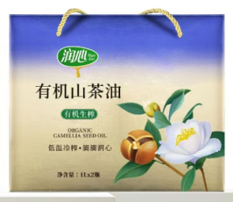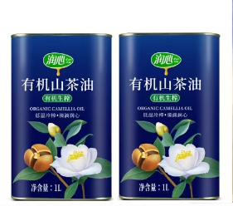
大米 | 袋 | 乔府大院五常大米5KG | 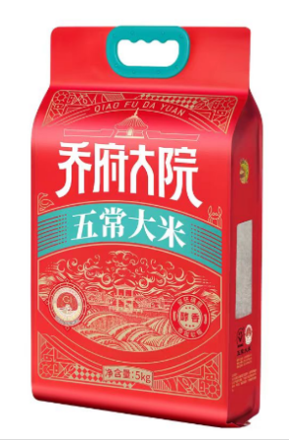
姚生记臻遇江南味坚果礼盒 | 盒 | 160克特好剥山核桃*1罐  188克开口松子*1罐  160克碧根果*1罐  120克笑口巴旦木*1罐  160克开心果*1罐  160克名士香榧*1罐 160克夏威夷果*1罐  200克紫衣腰果*1罐 | 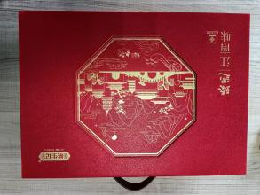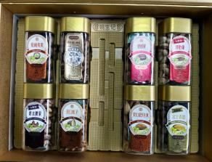
佳惠  庆元菌菇礼盒 | 盒 | 佳惠庆元菌菇礼盒（518G 4包）  佳惠庆元原木小木耳150G 1包 佳惠茶树菇150G 1包 佳惠庆元小香菇150G 1包 佳惠无根银耳68G 1包 | 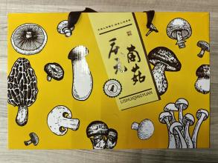

B套餐
产 品 | 单位 | 内装产品 | 产品图片展示
姚生记璀璨佳礼坚果礼盒 | 盒 | 168克夏威夷果*1罐 200克紫衣腰果*1罐  218克蜂蜜琥珀核桃仁*1罐  168克特好剥山核桃*1罐  160克开心果*1罐  298克笑口杏仁*1罐  168克碧根果*1罐  128克笑口巴旦木*1罐 | 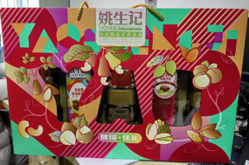  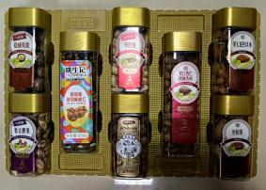
全球优品 零食礼箱 | 盒 | 扁桃仁巧克力100g 马来西亚  奥地利莱家威化200g 奥地利  和情缤咖时焦糖饼干250g 比利时  佩思利全麦饼干225g 意大利  港式原味蛋卷皇218G 香港  ORO欧若奇奇脆脆圈100g 埃及  意大利利文达手指饼200g 意大利  MXT越南猫屎咖啡187g 越 南  泰国TOPUP米果80g 泰国  韩国橄榄油海苔12g 韩国  进口Cocon可康果冻480g 泰国  原装进口综合果蔬干200g 越南  Greyman100%果汁1000ml 塞浦路斯  啪啪通深海大虾片80g 印尼 SESAME椰子薄脆120g 越南 Gery奶酪味夹心饼干160g 印尼 | 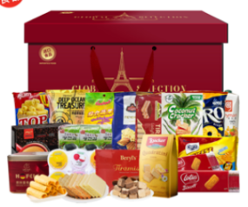
绿盛福礼礼盒 | 盒 | 绿盛进口草饲牛肉片60g  绿盛百卤坊鸭肫(原味)35g  绿盛鱼柳夹心芝麻味牛肉丁80g  低脂鸡胸肉(奥尔良味)80克  绿盛牛肉棒棒牛肉肠(原味)72克  绿盛牛肉棒60克  绿盛牛肉粒250g  绿盛麻辣牛肉55g  绿盛牛脆骨66g | 